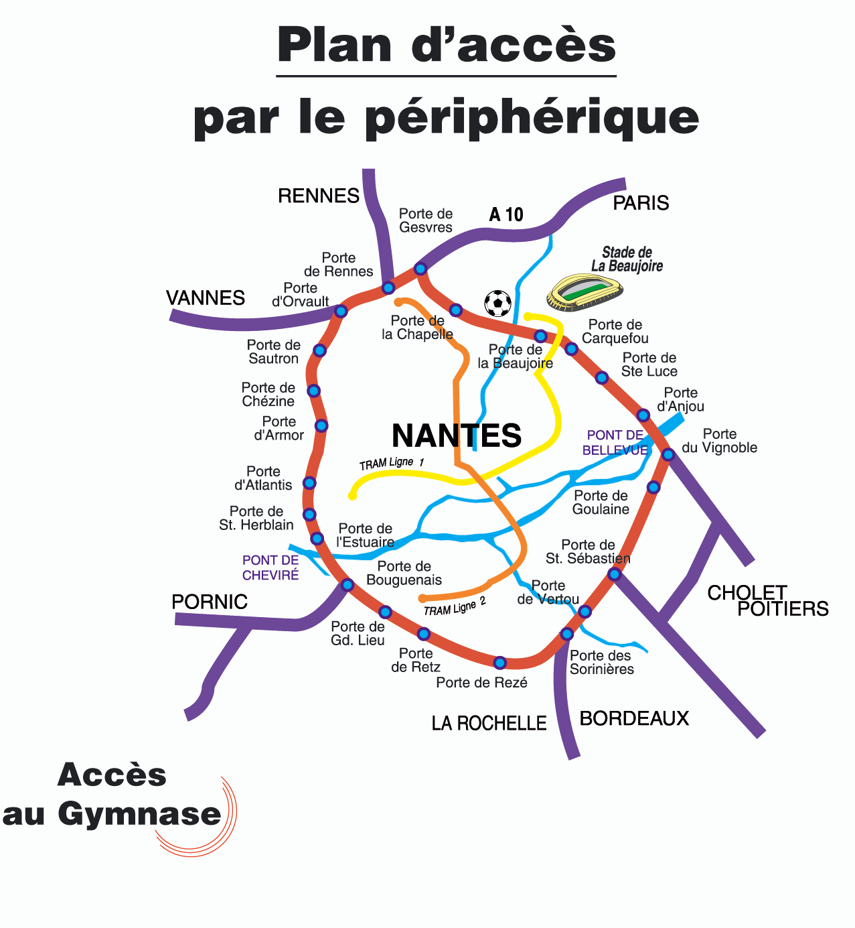

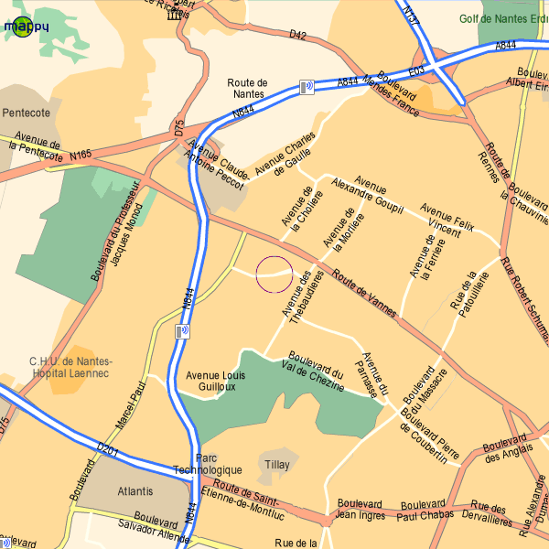

Samedi 8 mai 2010

Catégorie Super-Mini à Minimes
Piste de l'Angevinière
Rue de l’Angevinière à Saint Herblain

Programme

13h30 Remise des dossards

14h00 Début des compétitions

- Série 1 fond
- Série 2 fond
- Entracte
- Finales fond

18h00 Fin de la compétition

Inscriptions auprès de votre club

Avenue de l’Angevinière
Périphérique Nord, Porte N°35 : Sautron ,Saint Herblain Nord
Prendre direction Nantes centre par la route de Vannes à droite au rond point d’Auchan et du tram ( Jets d’eau).Faire 200 m et prendre à droite au 1er rond point, suivre la ligne de tram sous le sillon de Bretagne, faire 120 m et tout droit et tourner à droite au terminus de la ligne de tram..Le gymnase est à droite près des terrains de tennis
Challenge
Fond 44
Challenge
Fond 44

Courses de fond

Série de fond
Deux séries seront courues dans chaque catégorie.
Les séries seront pré-tirées au sort au secrétariat en fonction des présents.
Chaque coureur se verra attribué des points en fonction de sa place à l'arrivée (1 point au premier, 2 au deuxième, …)
Les séries comporteront un maximum de 15 coureurs.
Le placement sur la ligne se fait au choix des patineurs dans l'ordre d'appel
- Finales
Tous les participants courent une finale afin d'établir le classement complet
Les finales, finales de classement comporteront au plus 15 coureurs.
Les finales seront réalisées en fonction du classement des points acquis lors des séries.
En cas d'égalité, la place dans la deuxième série départage. Si il y a encore égalité le plus jeune patineur obtient la meilleure place.
Le placement sur la ligne se fait au choix des patineurs dans l'ordre d'appel
- Distances
Catégorie | 1 ère série | 2ème Série | Finale
Super-Mini | 250m | 250m | 250m
Mini | 500m | 500m | 500m
Poussin | 750m | 750m | 750m
Benjamins | 1000m | 1000m | 1000m
Minimes | 1500m | 1500m | 1500m

CATEGORIES

2003-2004 Super Minis (filles – garçons)
2001-2002 Minis (filles – garçons)

1999-2000 Poussins – Poussines

1997-1998 Benjamins – Benjamines
1995-1996 Minimes (filles – garçons)

Le port de la combinaison club est autorisé

CLASSEMENT DE LA MANCHE

Suivant le résultats des finales.

CLASSEMENT DU CHALLENGE

Cumul des trois manches

CALENDRIER
8 mai 2010 à Saint Herblain (OCH)
29 mai 2010 au Sorinières (Elan)
19 juin 2010 à Fay de Bretagne (Fay)

